

BAB I

RUMUSAN MASALAH

Dalam lingkungan kemahasiswaan terutama organisasi, ketika hendak mengadakan suatu kegiatan pastinya membutuhkan persetujuan dari pihak kampus untuk dapat melaksanakan kegiatan tersebut. Pada proses pengajuan surat menyurat diperlukan adanya tanda tangan dari pihak prodi dan fakultas sebagai persetujuan atas surat dan proposal yang diajukan. Selama ini banyak mahasiswa teknik industri yang mengeluhkan adanya beberapa kendala pada saat mengajukan proposal dan surat tersebut. Kendala yang dihadapi salah satunya yaitu kurang jelasnya informasi mengenai apakah proposal tersebut sudah ditandatangani atau belum sehingga mahasiswa harus berulang kali mengecek baik di pihak prodi maupun di pihak fakultas. Hal ini dinilai kurang efektif dan efisien karena mahasiswa terkadang harus menunggu lama di depan ruang tata usaha ataupun ruang kemahasiswaan tanpa kepastian yang jelas. Oleh karena itu, program ini dibuat dengan tujuan agar mahasiswa dapat mengetahui dengan jelas apakah surat dan proposal yang diajukan sudah ditandatangani atau belum, sehingga mahasiswa tidak perlu mengecek berulang kali ataupun menunggu lama. Program ini nantinya akan diwujudkan dalam bentuk notifikasi *reminder* bagi pihak prodi dan fakultas, serta bagi pemohon dapat dilihat di spreadsheet yang akan berubah menjadi warna hijau jika surat tersebut sudah ditandatangani.

BAB II

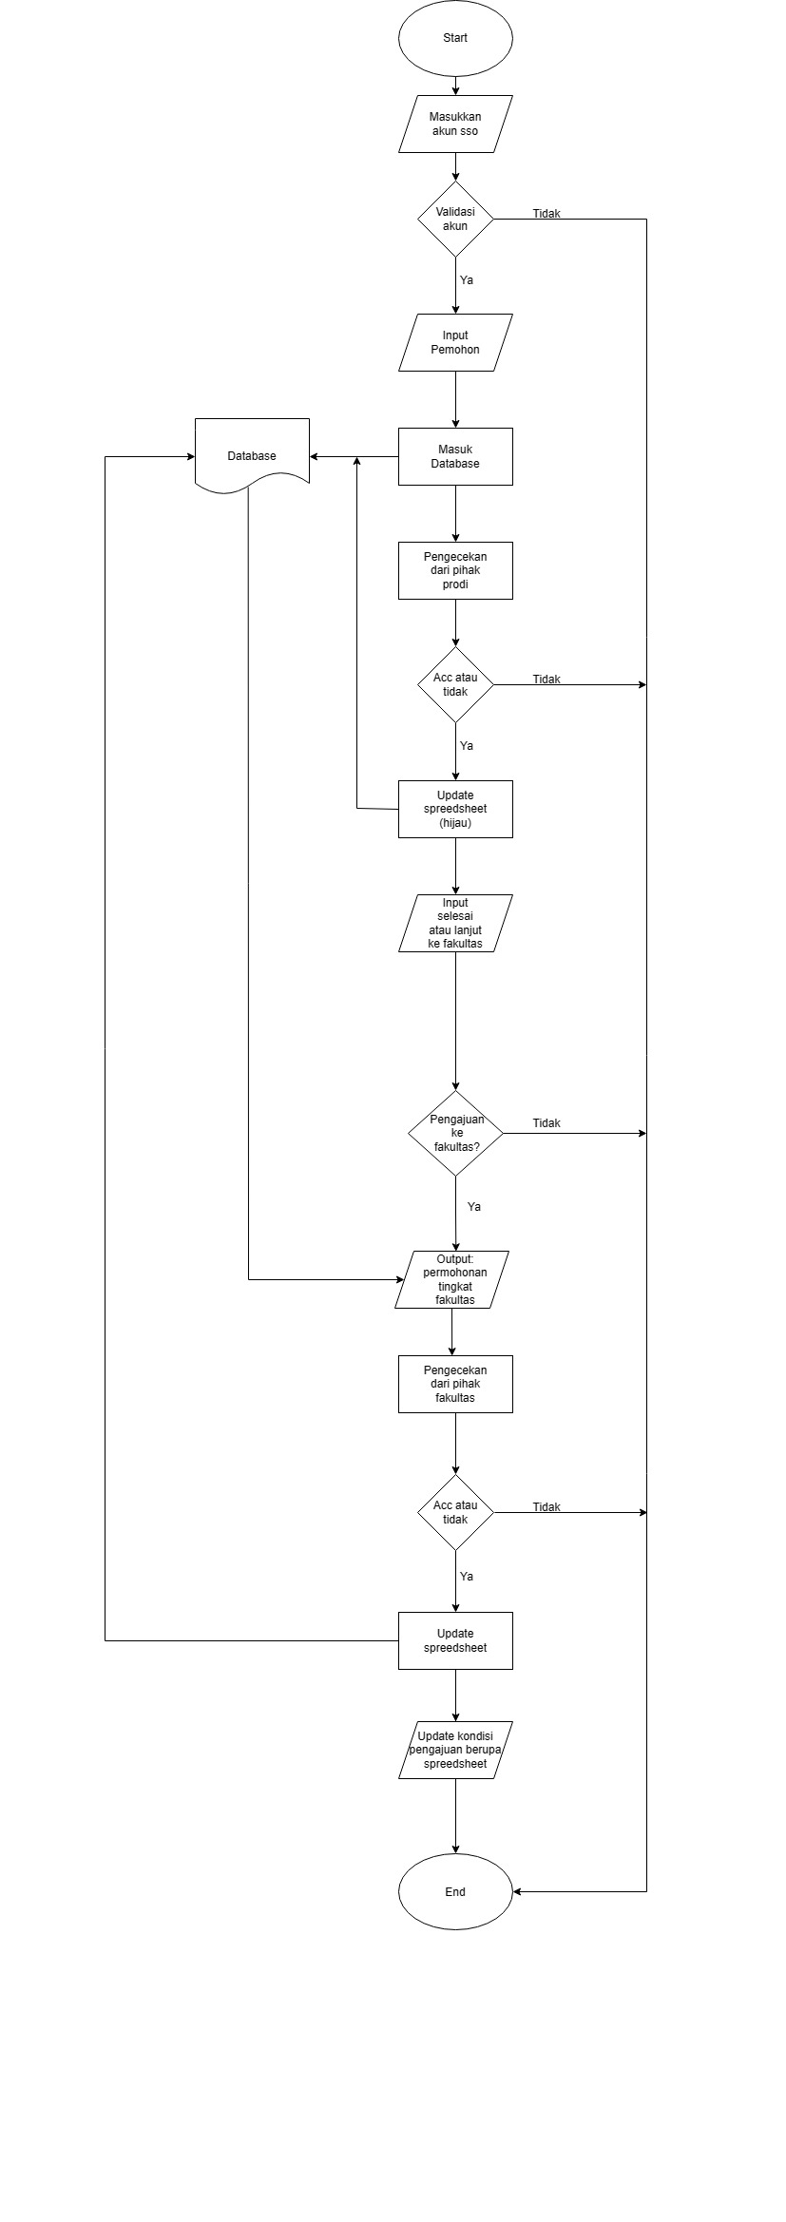FLOWCHART PEMROGRAMAN



Program ini dimulai dengan memasukkan email akun SSO dengan menginputkan email dan password, kemudian akan dilakukan validasi akun. Apabila email dan password yang dimasukkan tidak sesuai sebanyak 3 kali percobaan maka akun akan terblokir. Apabila email dan password yang dimasukkan sesuai maka akan lanjut ke tahap selanjutnya yaitu menginputkan

BAB II

FLOWCHART PEMROGRAMAN

Program ini dimulai dengan memasukkan email akun SSO dengan menginputkan email dan password, kemudian akan dilakukan validasi akun. Apabila email dan password yang dimasukkan tidak sesuai maka akan muncul notifikasi “password anda salah”, dan apabila password yang dimasukkan salah sebanyak 3 kali percobaan maka akun akan terblokir. Apabila email dan password yang dimasukkan sesuai maka akan lanjut ke tahap selanjutnya yaitu menginputkan nama pemohon, nama kegiatan,